1. **课程名称 计算机组成原理 指导教师 张睿超 实验日期 11.11**
3. **院（系）网络空间安全学院专业班级 网安19-1 实验地点 网安实训中心**
4. **学生姓名 焦翔宇 学号 201903150004 同组人 无**
5. **实验项目名称 指令系统实验**

## 一、 实验目的

（1）了解和熟悉指令级模拟器

（2）熟悉掌握MARS模拟器的操作和使用方法

（3）熟悉MIPS指令系统及其特点，加深对MIPS指令操作语义的理解

（4）熟悉MIPS体系结构

## 二、 主要仪器设备、试剂或材料

MIPS指令系统仿真软件MARS

## 三、 实验任务

1、了解MARS的指令系统。

（1）、启动MARS

（2）、熟悉MARS的操作和使用方法

2、使用简单的MIPS汇编语言编写程序

3、载入sort.asm，单步运行，观察内存、寄存器的变化

4、分析sort.asm每行代码的功能，指令的机器码、指令格式、寻址方式

## 四、 实验过程及结果分析

1. “Hello World”

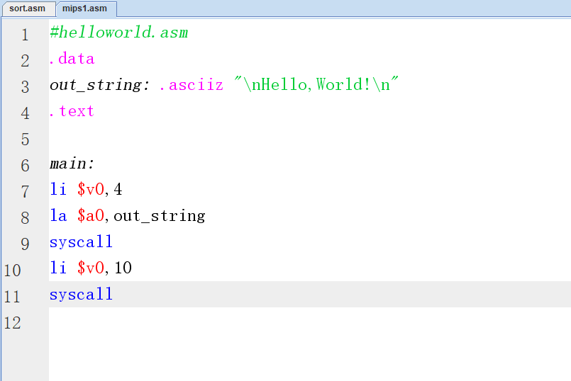

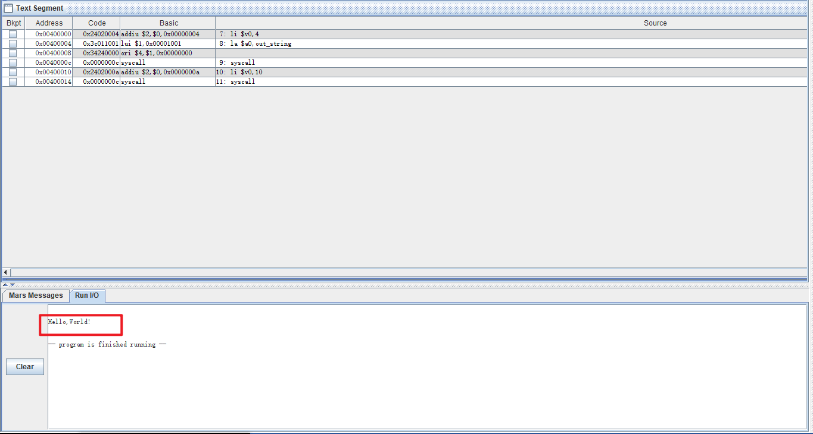

2. sort.asm程序代码逐行注释，解释主要指令的含义、寻址方式。

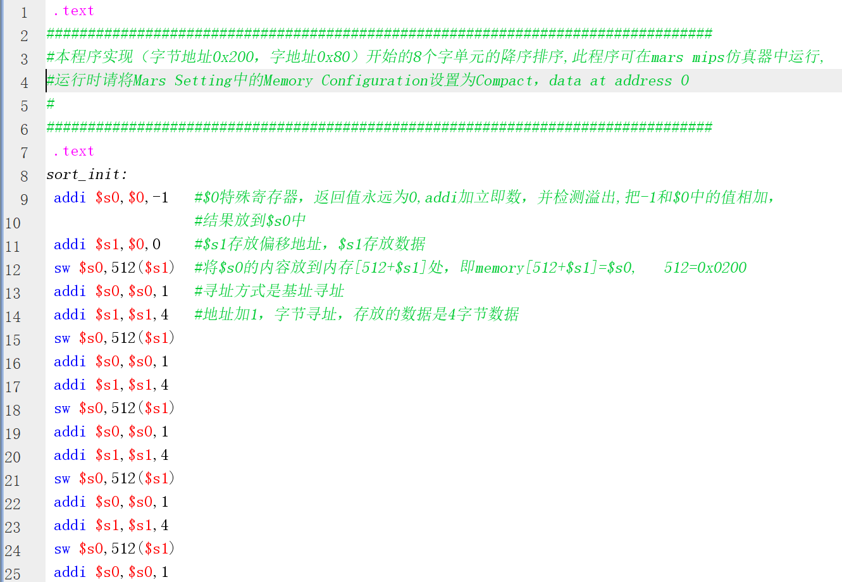

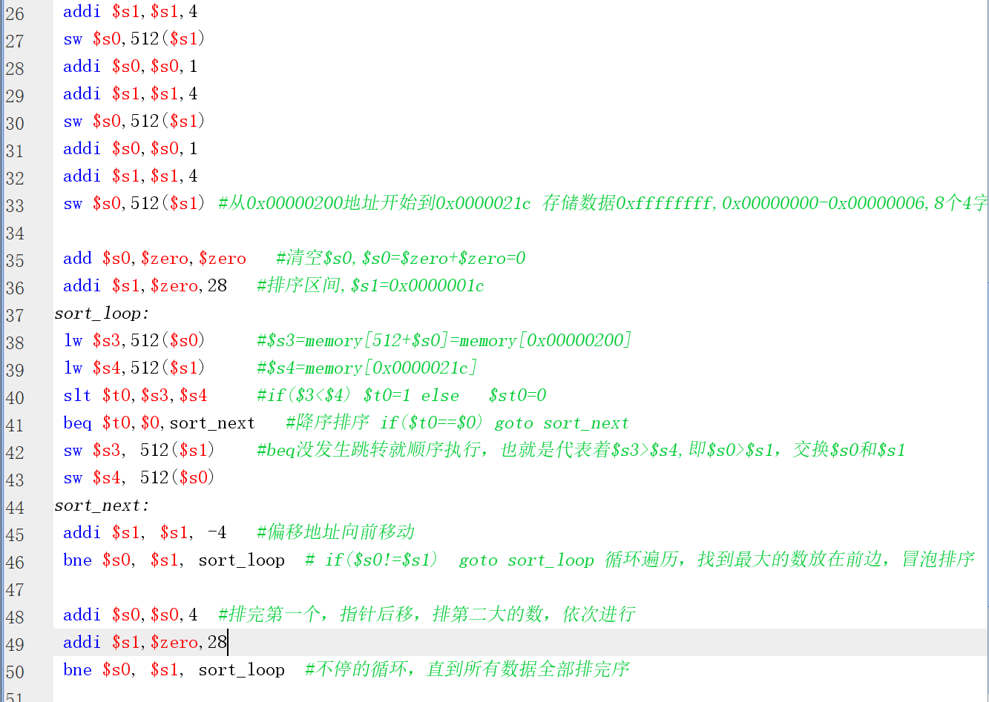

## 五、实验思考

查询MIPS汇编语言的使用手册，改写sort.asm程序，将最后排序结果输出到MARS的用户显示区内。

